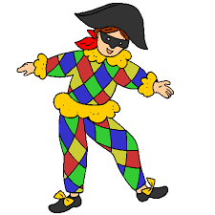

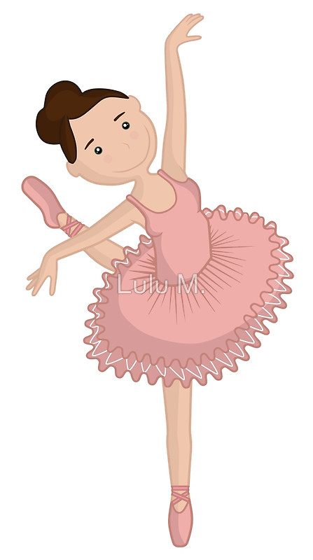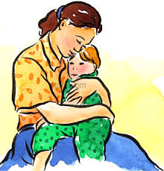





** **

Με αφορμή την ιστορία της Ζωρζ Σαρρή: «Ο αρλεκίνος» αποφασίζουμε να φτιάξουμε με τα παιδιά, με τη βοήθεια του Η/Υ, μια τόμπολα με εικόνες και λέξεις που έχουν επιλέξει τα παιδιά από την παραπάνω ιστορία. Τα παιδιά επιλέγουν εικόνες (clipart) απo το διαδίκτυο, τους δείχνουμε πώς να τις αντιγράφουν και να τις επικολλούν στο word. Εναλλακτικά μπορούν να ανοίξουν ένα φάκελο στην επιφάνεια εργασίας και να τις αποθηκεύσουν εκεί.

Στη συνέχεια, γράφουν με τη βοήθειά μας τις λέξεις στο word art και τα μαθαίνουμε πώς να τις μορφοποιούν και να τις βάζουν σε πλαίσια. Το παιχνίδι που έφτιαξαν, μπορούν να το εκτυπώσουν, να το πλαστικοποιήσουμε, να το κόψουν και να το παίξουν, αντιστοιχίζοντας τις καρτέλες με τις λέξεις με τη σωστή εικόνα.

Επιπλέον, μπορούν να επιλέξουν τη δική τους μάσκα από το διαδίκτυο, να την αντιγράψουν και να την επικολλήσουν στο word, να τη μορφοποιήσουν, να την εκτυπώσουν και με τη βοήθειά μας να την πλαστικοποιήσουν, ώστε να τη φορέσουν.

Τέλος, μπορούμε να επεκτείνουμε τη δραστηριότητα, ώστε τα παιδιά να γράψουν μια πρόσκληση για ένα αποκριάτικο πάρτι με αφορμή εκείνο του αρλεκίνου από την ιστορία, στο word. Με τη βοήθειά μας, θα επιλέξουν τη γραμματοσειρά, τα περιγράμματα και τις εικόνες που θα χρησιμοποιήσουν. Η πρόσκληση θα μπορούσε να αποσταλεί και μέσω ηλεκτρονικού ταχυδρομείου στους γονείς, έτσι ώστε τα παιδιά να έρθουν σε επαφή και με ένα άλλο μέσο γραπτής επικοινωνίας.

Σουρτζή Ιωάννα

Μπαραδάκη Μαρία

Καλαντζή Μαρία